温州职业技术学院成教学院家具项目内容

序号 | 项目名称 | 技术参数及配置 | 单位 | 数量 | 图片 | 规格 | 备注
1 | 书  桌 | 基材、实木免漆板，封边，厚度1.6，无脚挂装、坚实牢固、不摇晃，内配置四抽,五金配件，选用优质导轨，检验依据QB/T2454-99 《家具五金 抽屉轨要求和检验》 | 张 | 24 | 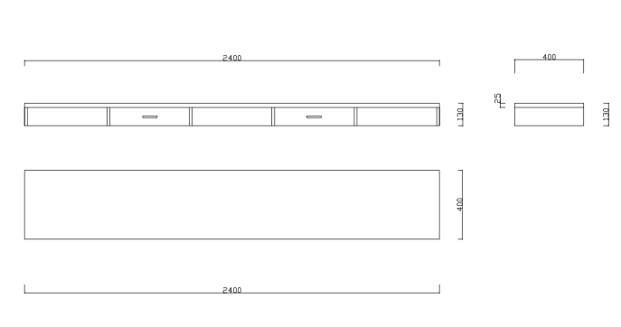 | 2400*400*150 | 提供实物图纸、效果图、环保检测报告，提供样品：主要板材（20*20CM）、五金配件
2 | 榉  木  凳 | 实木选优质干材榉木（含水量低于9%）无腐朽，无夹皮，全实木框架，平整、牢固、漆膜无皱皮、气泡、渣点 | 张 | 48 | 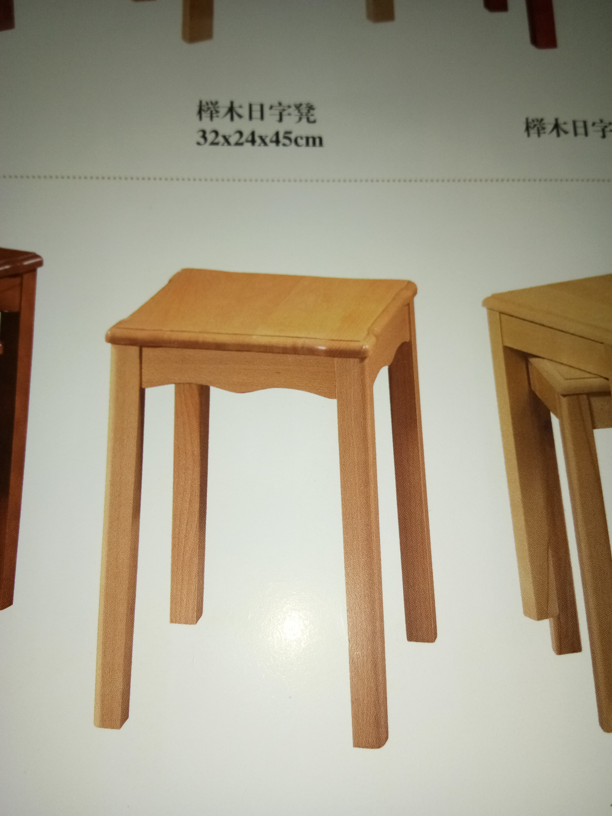 | 290*290*450 | 提供实物图纸、效果图、环保检测报告、油漆检测报告
3 | 床 | 1、材料：采用实木免漆多层板；2、表面处理：材料不带不平整木料坑洞添灰无效；3、床体装好不得摇晃，必须承受150公斤；4、配床头柜带多层板样品一块30*30cm，超细纤维PV增强革，符合SGS要求，1.光照色牢度4-5级，2.PH值4-5级  3.摩擦色牢度4-5级  4.粘合性能4-5级  5.撕破强度4-5级  带检测报告、复印件盖公章及色板样品。 | 张 | 48 | 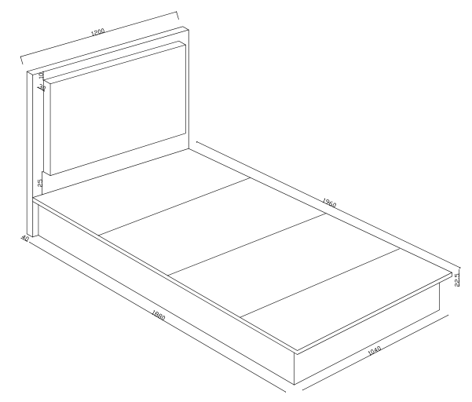 | 1200*2000*400 | 提供实物图纸、效果图、主要板材检测报告、环保检测报告、标书内写明具体投标品牌，产地。提供样品：主要板材（20*20CM）、五金配件
4 | 衣  柜 | 1）衣柜主体基材采用实木免漆板，厚度为16mm。 2）各露边处用热熔胶和1.5mm×20 mm同色PVC塑料条封边。3）杯状暗铰链规格Φ35，符合QB/T2189《家具五金 杯状暗铰链及其底座安装要求和检验》。4）衣柜门均安装有磁碰，拉手及锁舌。5）以上所采用PVC | 个 | 24 | 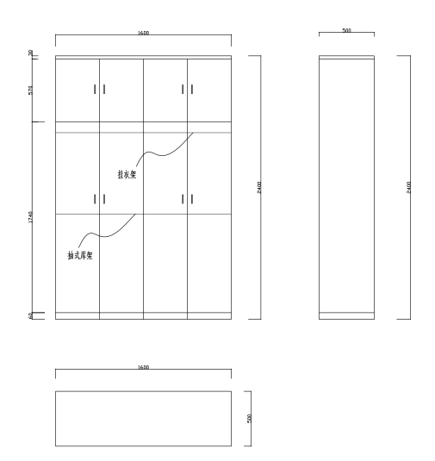 | 1600*500*2400 | 提供实物图纸、效果图、主要板材检测报告、环保检测报告，提供样品：主要板材（20*20CM）、五金配件(锁、导轨、铰链、把手)
5 | 床  垫 | 1)面料物理性能符合4-5级。2）铺垫料物，符合64N/cm。3）产品 标志符合GB5296.6。4）出检测报告，复印盖公章。 | 个 | 48 | 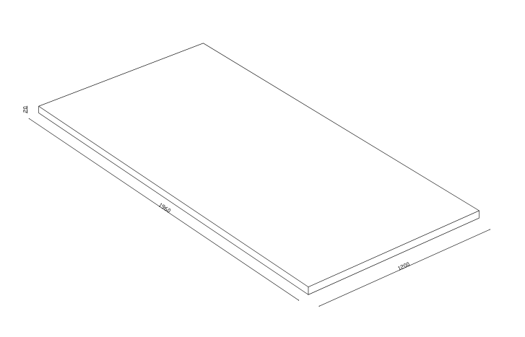 | 1200*2000*180 | 写明具体投标品牌，产地。
6 | 床  头  柜 | 1）采用实木免漆板，厚度为16mm。 2）各露边处用热熔胶和1.5mm×20 mm同色PVC塑料条封边。3）杯状暗铰链规格Φ35，，符合QB/T2189《家具五金 杯状暗铰链及其底座安装要求和检验》。4）以上所采用PVC | 个 | 24 | 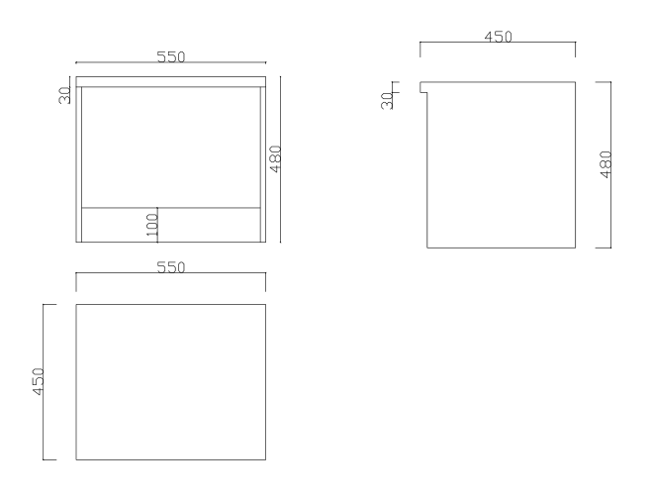 | 550*450*450 | 提供实物图纸、效果图、环保检测报告

